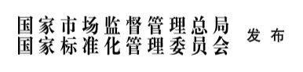

XXXX-XX-XX发布
XXXX-XX-XX实施

高温扩散炉用硅舟及硅保温筒
Silicon boat and silicon pedestal for HT diffusion furnace
（征求意见稿)
（在提交反馈意见时，请将您知道的相关专利连同支持性文件一并附上）
GB/T XXXXX-202X

ICS 29.045
CCS H 82

前 言
本文件按照GB/T 1.1—2020《标准化工作导则 第1部分：标准化文件的结构和起草规则》的规定起草。
请注意本文件的某些内容可能涉及专利。本文件的发布机构不承担识别专利的责任。
本文件由全国半导体设备和材料标准化技术委员会（SAC/TC 203）与全国半导体设备和材料标准化技术委员会材料分技术委员会（SAC/TC 203/SC2）共同提出并归口。
本文件起草单位：杭州盾源聚芯半导体科技有限公司等
本文件主要起草人：

高温扩散用硅舟及硅保温筒

1 范围

本文件规定了高温扩散用硅舟及硅保温筒的技术要求、试验方法、检验规则、标志、包装、运输、贮存和随行文件以及订货单内容。
本文件适用于硅单晶、硅多晶材料制成、用于高温扩散工艺的直径150～350mm的硅舟与硅保温筒，其结构形式包括拼接式、熔接式及一体式。采用单晶材料时，晶向须为P<100>，晶向偏离度应不大于5°。对于通过直拉法（CZ）、气相沉积法（CVD）或铸锭法（DS）制备的多晶硅材料，通常选用无掺杂（高阻）多晶硅。

2 规范性引用文件
下列文件中的内容通过文中的规范性引用而构成本文件必不可少的条款。其中，注日期的引用文件，仅该日期对应的版本适用于本文件；不注日期的引用文件，其最新版本（包括所有的修改单）适用于本文件。
GB/T 1550 非本征半导体材料导电类型测试方法
GB/T 1554 硅晶体完整性化学择优腐蚀检验方法
GB/T 1555 半导体单晶晶向测定方法
GB/T 1557 硅晶体中间隙氧含量的红外吸收测量方法
GB/T 1558 硅中代位碳原子含量红外吸收测量方法
GB/T 12962 硅单晶
GB/T 12963 电子级多晶硅
GB/T 14264 半导体材料术语
GB/T 23805 精细陶瓷室温拉伸强度试验方法
GB/T 24581 硅单晶中Ⅲ、Ⅴ族杂质含量的测定 低温傅立叶变换红外光谱法
GB/T 29505 硅片平坦表面的表面粗糙度测量方法
GB/T 40279 硅片表面薄膜厚度的测试 光学反射法
GB/T 39145 硅片表面金属元素含量的测定 电感耦合等离子体质谱法
GB/T 37049 电子级多晶硅中基体金属杂质含量的测定 电感合等离子体质谱法

3 术语和定义

GB/T 14264界定的以及下列术语和定义适用于本文件。
3.1
平面度 flatness

产品表面与理想平面之间最大偏离程度。
3.2
CVD Chemical Vapor Deposition
化学气相沉积法。

4 技术要求

4.1 基本要求

硅舟、硅保温筒的基本要求应符合表1的规定。除电学参数外的基本要求指标, 由供方提供各项检验结果。
表1 基本要求
项目 | 硅舟 | 硅保温筒
导电类型（单晶适用） | P
掺杂剂（单晶适用） | 硼
氧含量（以原子数计） | 硅单晶＜1.18×10¹⁸atoms/cm³，硅多晶＜0.8×10¹⁸atoms/cm³或由供需双方协商确定
碳含量（以原子数计） | 硅单晶＜5.0×10¹⁶atoms/cm³，硅多晶＜5.0×10¹⁵atoms/cm³或由供需双方协商确定
基体金属杂质含量(Fe、Cr、Ni、Cu、Zn、Na总含量) | 硅单晶≤5.0ng/g，硅多晶≤2.0ng/g或由供需双方协商确定
晶体缺陷（单晶适用） | 无位错、滑移、孪晶、旋涡等

4.2 几何尺寸
硅舟和硅保温筒的几何尺寸应符合表2的规定，如有特殊要求由供需双方协商确定。
表2 几何尺寸
项目 | 几何尺寸
项目 | 硅舟 | 硅保温筒
直径ª允许偏差 | ±1.0mm
平面度 | ≤0.2mm
平行度 | ≤0.2mm
高度允许偏差 | ±2 mm | ±1.0mm
垂直度 | ≤2 mm | ≤0.5mm
ª 直径指内径、外径。

4.3 表面粗糙度
硅舟及硅保温筒各项特征表面粗糙度不应大于3.2μm。

4.4 表面质量
硅舟和硅保温筒的表面（包括倒角面）应无划伤、裂纹、缺口、刮伤和胶印。
注：胶印适用于熔接部位。
4.5 表面金属
硅舟和硅保温筒的表面金属应符合表3的规定，如有特殊要求由供需双方协商确定。
表3 表面金属杂质含量
单位:E10atoms/cm²
金属元素 | 要求
金属元素 | 硅舟 | 硅保温筒
Na | ≤100
Al | ≤50
Cr | ≤50
Fe | ≤80
Ni | ≤100
Cu | ≤20
Zn | ≤50
Ca | ≤100
K | ≤50
Mn | ≤50
Mg | ≤50
4.6 氧化层厚度（CVD工艺适用）
硅舟和硅保温筒的氧化层厚度应不小于5000埃，或由供需双方协商确定。
4.7 熔接拉伸强度
硅舟和硅保温筒熔接部位的拉伸强度不小于1.28Mpa。

5 试验方法

5.1 晶向及晶向偏离度

硅舟和硅保温筒材料晶向及晶向偏离度的测试按GB/T 1555的规定进行。

5.2 电学参数

5.2.1 硅舟及硅保温筒材料导电类型的测试按GB/T 1550的规定进行。

5.2.2 硅舟及硅保温筒材料掺杂类型的测试按GB/T 24581的规定进行。

5.3 氧含量

硅舟及硅保温筒材料间隙氧含量的测试按GB/T 1557的规定进行。

5.4 碳含量

硅舟及硅保温筒材料代位碳含量的测试按GB/T 1558的规定进行。

5.5 晶体缺陷

硅舟及硅保温筒材料晶体缺陷的测试按GB/T 1554的规定进行。

5.6 基体金属杂质

硅舟及硅保温筒材料基体金属杂质含量的检验按GB/T 37049的规定进行。

5.7 几何尺寸
直径允许偏差用三坐标测量仪进行测量，高度允许偏差用测高仪或者高度尺（按硅舟及硅保温筒实际尺寸选择）进行测量，平面度、平行度、垂直度分别按附录A和附录B规定的方法进行测量。

5.8 表面粗糙度
硅舟及硅保温筒表面粗糙度的测试分别按附录A和附录B规定的方法进行测量。

5.9 表面质量

在光照强度为850~1350Lux的净化室白光检查背景下目视检查产品表面状态，或按供需双方协商确定的方法进行。

5.10 表面金属杂质

硅舟及硅保温筒表面金属杂质含量的测试按GB/T 39145的规定进行。

5.11 氧化层厚度

硅舟及硅保温筒表面氧化层厚度测试采用椭偏仪，通过非接触方式直接测定氧化层厚度，或按供需双方协商确定的方法进行。

5.12 熔接拉伸强度

熔接拉伸强度测试按GB/T 23805的规定进行。

6 检验规则

6.1 检查和验收

6.1.1 产品应进行检验，保证产品质量符合本文件及订货单的规定。

6.1.2 需方可对收到的产品按本文件的规定进行检验，若检验结果与本文件或订货单的规定不符时，应在收到产品之日起3个月内向供方提出，由供需双方协商解决。

6.2 检验项目
6.2.1 每件产品应对几何尺寸、表面质量进行检验。
6.2.2 产品的表面金属杂质、氧化层厚度、熔接拉伸强度由供需双方协商确定是否检验并在订货单中注明。如需检验则由供方进行，并在随行文件中提供检验结果。

6.3 取样

产品的取样应符合表4的规定，如对取样有特殊要求，由供需双方协商确定。
表4 取样
检验项目 | 取样/测试位置 | 取样数量 | 技术要求  的章条号 | 试验方法  的章条号
几何尺寸 | 供需双方协商确定 | 每件 | 4.2 | 5.7
表面粗糙度 | 产品表面 | 每件 | 4.3 | 5.8
表面质量 | 产品表面 | 每件 | 4.4 | 5.9
表面金属杂质 | 标准测试样品 | 按工艺批次 | 4.5 | 5.10
氧化层厚度 | 在产品的表面 | 按工艺批次 | 4.6 | 5.11
熔接拉伸强度 | 标准测试样品 | 按工艺批次 | 4.7 | 5.12

6.4 检验结果的判定
6.4.1几何尺寸、表面质量如有任一试样的任一检验项目不合格时，则对不合格的项目按照表2中对应的规定进行重复试验，重复试验结果仍有不合格者，判该批产品不合格。
6.4.2表面金属杂质、氧化层厚度、熔接拉伸强度如有任一试样的检验结果不合格，则判定为不合格。

7 标志、包装、运输、贮存和随行文件

7.1 标志

产品包装箱外应标有“小心轻放”“易碎”“防腐”“防潮”字样或标志，图形标志应符合GB/T 191的规定，并注明：
- 生产企业名称；
- 产品名称；
- 数量；
- 生产日期。

7.2 包装

产品用洁净的PE（聚乙烯）袋进行真空包装，然后装入包装箱内，并装满填充物，防止产品松动。
  - 运输

产品在运输过程中应轻装轻卸，严禁抛掷，且应采取防震、防潮措施。
  - 贮存

产品应贮存在清洁、干燥的环境中。

7.5 随行文件

每台产品应附有随行文件，其中除应包括供方信息、产品信息、出厂日期或包装日期外，还宜包括以下内容。
- 产品质量证明书，内容如下：
- 生产企业名称；
- 客户名称；
- 产品名称、规格；
- 产品批号；
- 产品数量；
- 各项参数检验结果。
- 产品合格证内容如下：
- 产品批号；
- 检验日期；
- 产品名称、规格；
- 产品刻字号；
- 部门签章。
- 订货单内容

需方可根据自身的需要，在订购本文件所列产品的订货单内，列出下列内容：
- 产品名称；
- 产品技术要求；
- 产品数量；
- 本文件编号；
- 供需双方协商确定的内容；
- 其他。

- （规范性）
硅舟沟齿面平面度、沟齿面平行度、沟棒垂直度和表面粗糙度试验方法

  - 沟齿面平面度
    - 三坐标测量法
      - 测量工具
三坐标测量仪（精度2.9μm +4L（mm）/1000μm）、大理石V型块。
      - 测量步骤
硅舟横向放置在三坐标测量仪大理石平台上的大理石V型块上（如图A.1）。
同一平面取点，一个沟齿面采2个点，所有沟棒沟齿面构成一个平面，在三坐标测量仪上读取平面度。
每台硅舟均布测量五处，测得5个测量值并作好记录，取最大值作为沟齿面平面度。
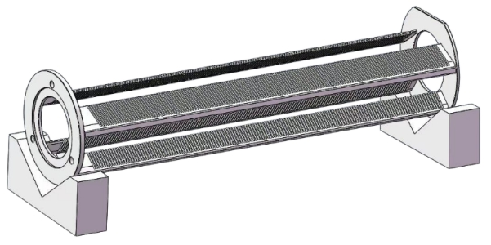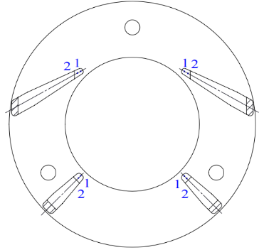

  - 沟齿面平面度测量点位

    - 硅片测量法
      - 测量工具
测试硅片（12英寸/8英寸）、塞尺（规格0.02~1mm）。
      - 测量步骤
硅舟基准面（法兰端）垂直放置大理石平台上。
将硅片按入沟齿面，按照硅舟沟齿数量均匀分布放置5处（图A.2）。
目视硅片接触面是否有间隙，并用塞尺检查硅片与沟齿的间隙。测得5个测量值并作好记录，取最大值，作为沟齿面平面度。

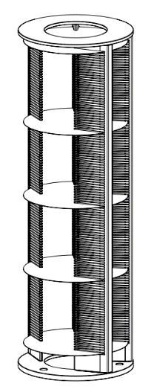
  - 沟齿面平面度测量硅片放置示意图

  - 沟齿面平行度
    - 测量工具
测高仪（精度2.5um +L(mm)/300 um）或高度尺（精度0.01mm）。
    - 测量步骤
      - 硅舟基准面（法兰端）垂直放置大理石平台上（如图A.3）。
      - 在各沟棒上取同一高度的沟齿，每个沟齿面选一个点，使用测高仪测量或高度仪（按硅舟实际尺寸选择）进行测量，按最大值减去最小值计算出沟齿面的平行度。
      - 按硅舟沟齿数量均匀分布5处，取得5个测量值，取最大值作为沟齿面平行度。

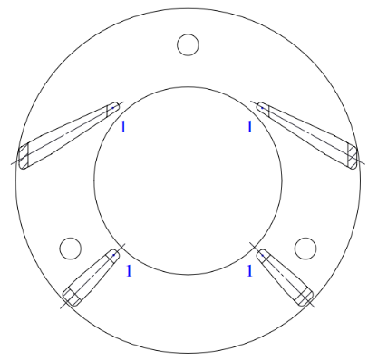
  - 沟齿面平行度测量点位

  - 沟棒垂直度
    - 测量工具
激光测试仪（精度0.01mm）。
    - 测量步骤
      - 硅舟基准面（法兰端）垂直放置大理石平台上（如图A.4）。
      - 使用激光测试仪，测量沟棒背面垂直度和沟棒侧面垂直度（扭曲度）。
      - 法兰端沟棒背面数值作为零点（点1），记录每根沟棒背面上部的垂直度（点2）。
      - 法兰端沟棒侧面数值作为零点（点3），记录每根沟棒侧面上部的垂直度（扭曲度，点4）。
      - 取沟棒背面上部的垂直度和沟棒侧面上部的垂直度（扭曲度）中的最大值作为沟棒垂直度。
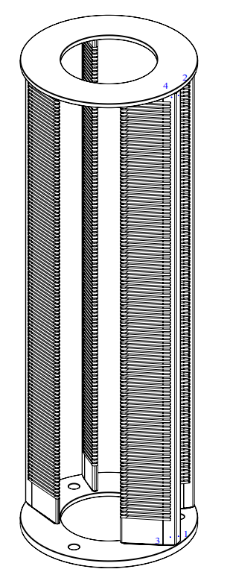
  - 垂直度测量点位

  - 表面粗糙度
    - 测试工具
粗糙度仪器（分辨率0.001mm）。
    - 测试步骤
      - 硅舟基准面（法兰端）垂直放置大理石上。
      - 设定检测参数ISO 1997 评价轮廓类别。
      - 每根沟棒沟齿面选5处，用粗糙度仪器测量，每根沟棒测得5个测量值。取最大值，作为沟齿面表面粗糙度。
      - 天板在装配前，随机选2处进行测量，取最大值，作为天板表面粗糙度。
      - 法兰在装配前，随机选2处进行测量，取最大值，作为法兰表面粗糙度。
      - 沟棒在装配前，每根随机选2处进行测量，取所有沟棒的最大值，作为沟棒表面粗糙度。
      - 选取天板、法兰、沟棒表面粗糙度的最大值，作为其他部位表面粗糙度。

- （规范性）
硅保温筒平面度、平行度、垂直度、对称度和表面粗糙度试验方法
  - 硅保温筒平面度、平行度

B.1.1测量工具
三坐标测量仪（精度2.9μm +4L（mm）/1000μm）。

B.1.2测量步骤

B.1.2.1 硅保温筒放置在三坐标测量仪大理石平台上（如图B.1）。
B.1.2.2 以底面为基准面，最上面的平面取点，一个面采8个点，构成一个平面，在三坐标测量仪上读取平面度及平行度。

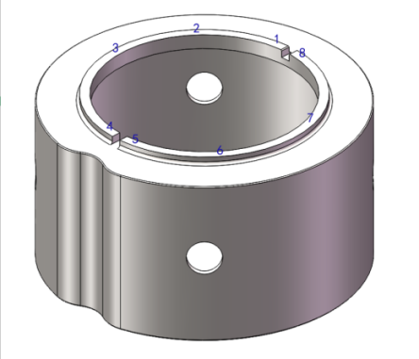

B.1放置方法及平面度平行度采点位置
B.2 硅保温筒对称度、垂直度
B.2.1 测量工具
三坐标测量仪（精度2.9μm +4L（mm）/1000μm）。
B.2.2测量步骤
B.2.2.1硅保温筒放置在三坐标测量仪大理石平台上（如图B.2）。
B.2.2.2以底面为基准面，在两个小槽侧面分别采2个点构成一个平面，小槽的另一个面再同样采4个点构成一个平面，构造对称平面以评价对称度及垂直度。
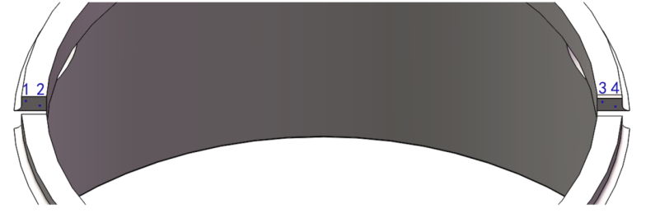
B.2 采点位置

B.3表面粗糙度

B.3.1测试工具
粗糙度仪器（分辨率0.001mm）

B.3.2 测试步骤
B.3.2.1 将产品平放于测量平台上（如图B.3.1）。
B.3.2.2 设定检测参数ISO 1997 评价轮廓类别。
B.3.2.3 在产品最上表面均布取四点测量粗糙度。
B.3.2.4 将产品翻面，平放于测量平台上（如图B.3.2）。
B.3.2.5 在产品基准面表面均布取四点测量粗糙度。

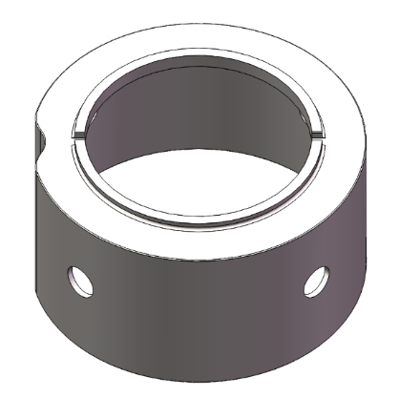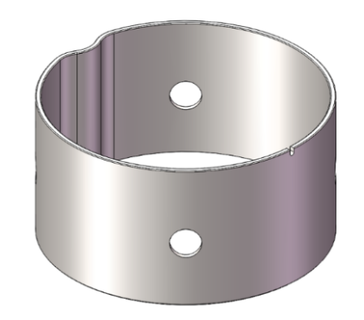
B.3.1 B.3.2

